02.12.2020. География 12 гр. Преподаватель Любимова О.В.
Письменно ответить на вопросы. Сдать работу 04.12.2020. Принести атлас и контурную карту на следующий урок.
ТЕМА: География мирового транспорта
1. Значение и общая характеристика транспорта
Транспорт является третьей составной частью материального производства после промышленности и сельского хозяйства. Транспорт оказывает огромное влияние на мировое хозяйство, географическое разделение труда, размещение отраслей производства, международную интеграцию.
Мировая транспортная система – совокупность всей транспортной инфраструктуры, транспортных предприятий, транспортных средств и систем управления в совокупности. Мировая транспортная система сформировалась в XX веке. Общая длина транспортной сети мира без морских путей превышает 37 млн км: протяженность автомобильных дорог – 24 млн км, железнодорожных путей – 1,25 млн км, трубопроводов – 1,9 млн км, воздушных путей – 9,5 млн км, речных – 0,55 млн км. Длина транспортных сетей развитых стран составляет 78% общей длины мировой транспортной сети и на них приходится 74% мирового грузооборота.
В эпоху НТР увеличились скорости транспорта, возросли показатели грузоподъемности, комфорта и пр.
Виды транспорта по географическим сферам применения:
1. Сухопутный (автомобильный, железнодорожный, трубопроводный, гужевой, пр.).
2. Водный (морской, речной).
3. Воздушный (авиационный, вертолетный, канатный).
2. Автомобильный транспорт
Автомобильный транспорт. Автомобильный транспорт – самый распространенный вид транспорта, он моложе железнодорожного и водного, первые автомобили появились в самом конце XIX века. После Второй мировой войны автомобильный транспорт начал составлять конкуренцию железной дороге. Преимущества автомобильного транспорта – маневренность, гибкость, скорость. Грузовые автомобили перевозят ныне практически все виды грузов, но даже на больших расстояниях (до 5 и более тыс. км) автопоезда (грузовик-тягач и прицеп или полуприцеп) успешно конкурируют с железной дорогой при перевозке ценных грузов, для которых критична скорость доставки, например, скоропортящихся продуктов. По пассажирообороту автомобильный транспорт занимает первое место.
Страны-лидеры по протяженности автомобильных дорог: США, Индия, Бразилия, Китай, Япония, Франция, Канада, Италия.
Автомобилизация населения стран мира
(по данным аналитического агентства Автостат)
Место | Страна | Авто/1000 чел. | Год
1 | Монако | 908 | 2011
2 | США | 802 | 2011
3 | Лихтенштейн | 796 | 2008
4 | Исландия | 746 | 2011
5 | Люксембург | 739 | 2011
6 | Австралия | 730 | 2011
7 | Новая Зеландия | 718 | 2011
8 | Катар | 724 | 2007
9 | Бруней | 696 | 2007
10 | Италия | 690 | 2010
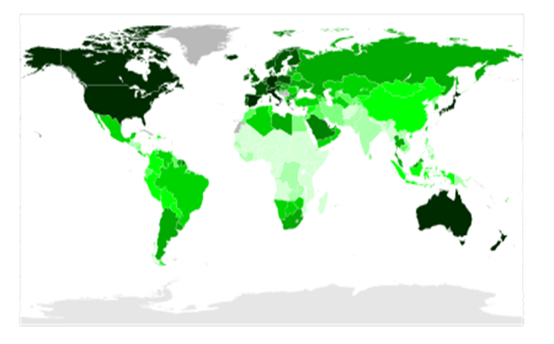
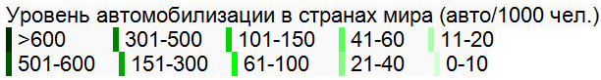
Рис. 1. Карта уровня автомобилизации
Страны-лидеры по общему количеству автомобилей: США, Япония, Германия, Франция, Италия. В настоящее время наибольшими темпами растет автомобильный парк Китая, Бразилии, России.
В настоящее время проектируются и строятся новые автомобильные магистрали, в том числе соединяющие между собой различные регионы и страны.
3. Железнодорожный транспорт
Железнодорожный транспорт. Железные дороги начали появляться в начале XIX века в Великобритании, Бельгии и Франции. В настоящее время железнодорожный транспорт играет важную роль в перевозке пассажиров и грузов.
Страны-лидеры по протяженности железнодорожных путей: США, Канада, Россия, Китай, Индия, Франция, Германия, Австралия.
Страны-лидеры по доле электрифицированных железных дорог: Швейцария, Франция, Бельгия, Россия.
Рекорды скорости на рельсах
- Тайвань: Тайбэй – Гаосюн, Тайваньская высокоскоростная железная дорога (THSR) – до 300 км/ч.
- Китай: Ухань – Гуанчжоу – до 350 км/ч.
- Япония: Токио – Осака – до 276 км/ч (план Токио – Нагоя – до 500 км/ч).
- Южная Корея: Сеул – Тэджон (Daejon) – до 430 км/ч.
- Франция: Париж – Страсбург – до 350 км/ч.
- Германия: Франкфурт/М. (аэропорт) – Кельн, Мюнхен – Нюрнберг – до 320 км/ч.
- Италия: Рим – Неаполь – до 300 км/ч.
- Испания: Мадрид – Барселона – до 350 км/ч.
- Великобритания – Бельгия: Лондон – Брюссель – до 300 км/ч.
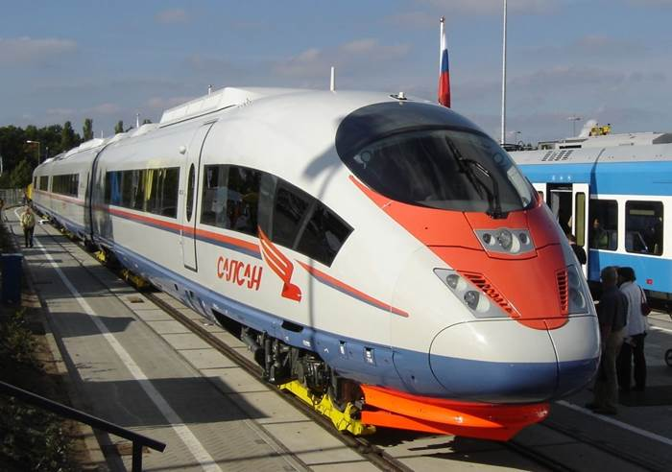
Рис. 2. Скоростной поезд «Сапсан»
В XXI веке планируется создание нескольких трансконтинентальных железных дорог, например: Стамбул – Ташкент – Пекин, Сингапур – Бангкок – Пекин, Пекин – Якутск, Ванкувер – Сан-Франциско.
4. Трубопроводный транспорт
Трубопроводный транспорт получил свое развитие благодаря увеличению экспорта нефти и газа. Самый длинный трубопровод – нефтепровод «Восточная Сибирь – Тихий океан» длиной 4700 км.
Страны-лидеры по протяженности трубопроводного транспорта: США, Россия, Канада.
5. Водный транспорт
Водный транспорт: морской и внутренний водный. Этот вид транспорта считается дешевым, перевозит в основном грузы, например, на морской вид транспорта приходится 80% всех внешних перевозок.
Грузовместимость – общий объем помещений (трюмов) судна, предназначенных для размещения груза.
Грузоподъемность – масса груза, на перевозку которого рассчитано данное транспортное средство; основная эксплуатационная характеристика транспортного средства.
Страны-лидеры по тоннажу флота: Панама, Либерия, Багамские Острова, Греция, Сингапур, Мальта, Кипр, Китай. Это связано с простотой регистрации судна в этих странах.
Всего в мире более 2500 морских портов. Крупнейшие порты мира: Шанхай, Сингапур, Гонконг, Пусан, Шэньчжэнь, Дубай, Роттердам.
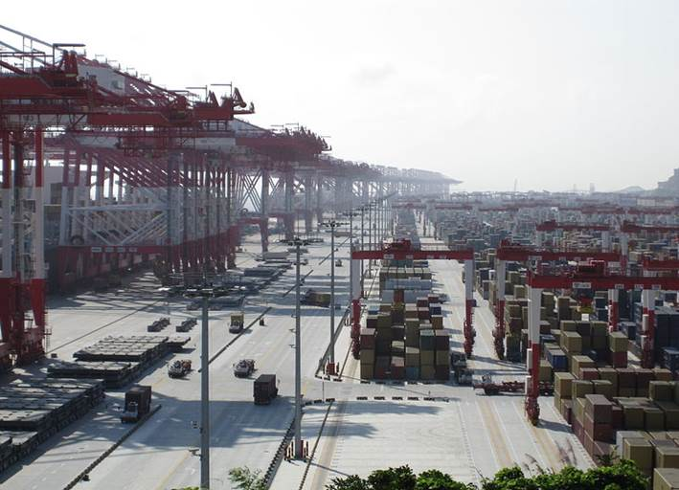
Рис. 3. Порт Шанхая
Крупнейшие судоходные реки мира: Миссисипи, Янцзы, Волга, Амазонка, Рейн, Дунай, Меконг, Ганг и др.
Страны-лидеры по развитию внутреннего водного транспорта: США, Канада, Россия, Франция, Нидерланды, Германия, Бельгия.
6. Воздушный транспорт
Воздушный транспорт – самый быстрый и в то же время самый дорогой вид транспорта. Основная сфера применения воздушного транспорта – пассажирские перевозки на расстояниях свыше тысячи километров. Также осуществляются и грузовые перевозки, но их доля очень низка. В основном авиатранспортом перевозят скоропортящиеся продукты и особо ценные грузы, а также почту.
Страны-лидеры по количеству перевезенных пассажиров воздушными видами транспорта: США, Япония, Китай, Великобритания, Германия, Франция, Россия.
Крупнейшие аэропорты мира по пассажирообороту
(по данным aci.aero, guardian.co.uk)
Место | Страна | Аэропорт | Местоположение | Пассажирооборот тыс. пассажиров
1. |  | Международный аэропорт Хартсфилд-Джексон, Атланта | Атланта | 92 366
2. |  | Международный аэропорт Пекин Столичный | Пекин | 77 404
3. |  | Лондонский аэропорт Хитроу | Лондон | 69 434
4. |  | Международный аэропорт О'Хара | Чикаго | 66 561
5. |  | Международный аэропорт Токио | Токио | 62 263
6. |  | Международный аэропорт Лос-Анджелеса | Лос-Анджелес | 61 848
7. |  | Международный аэропорт имени Шарля де Голля | Париж | 60 971
8. |  | Международный аэропорт Даллас-Форт Уорт | Даллас | 57 806
9. |  | Аэропорт Франкфурт | Франкфурт-на-Майне | 56 436
10. |  | Международный аэропорт Гонконга | Гонконг | 53 314

Крупнейшие авиакомпании мира
(по даннымWATS Scheduled Passengers Carried)
Место | Авиакомпания | 2010 (тыс. человек)
1 | Delta Air Lines | 162 614
2 | United Airlines | 145 550
3 | Southwest Airlines | 130 948
4 | American Airlines | 105 163
5 | Lufthansa | 90 173
6 | China Southern Airlines | 76 500
7 | Ryanair | 72 719
8 | Air France-KLM | 70 750
9 | China Eastern Airlines | 64 877
10 | US Airways | 51 016
7. Транспорт и окружающая среда
Транспорт – один из основных потребителей энергии и один из главных источников выбросов двуокиси углерода, парникового газа, усиливающего глобальное потепление. Причина этого – сжигание огромных объемов ископаемых видов топлива (в основном нефтепродуктов, таких как бензин, керосин и дизельное топливо) в двигателях внутреннего сгорания наземных, воздушных и водных транспортных средств. Примерно четверть всех выбросов двуокиси углерода, вызванных сжиганием энергетического топлива, производит транспорт.
Среди других отрицательных примеров влияния транспорта на окружающую среду можно назвать: загрязнение воздуха выхлопными газами и мельчайшими твердыми частицами, загрязнение грунтовых вод токсичными стоками с автодорог, автомоек и стоянок автотранспорта, шумовое загрязнение, потеря городского жизненного пространства (до 50% площади современных городов отводится на дороги, парковки, гаражи и заправочные станции) и разрастание пригородов, которые поглощают места обитания диких животных и сельскохозяйственные земли.

Домашнее задание
1. Какое значение играет транспорт в современном мире?
2. Почему от уровня развития транспорта зависит развитие и функциональность других отраслей хозяйства?

